MASARYKOVA UNIVERZITA V BRNĚ
PEDAGOGICKÁ FAKULTA
Katedra tělesné výchovy a výchovy ke zdraví

Kamarádství, přátelství a láska
Příprava vyučovací hodiny

Sabina Flídrová, 406828
Ročník: 6. ročník
Téma: Kamarádství, přátelství a láska
Časová dotace: dvě vyučovací hodiny (90 minut) - vhodnější je toto téma rozdělit do dvou vyučovacích hodin, v první hodině se zaměřit na kamarádství a přátelství a v další hodině na lásku
Vzdělávací oblast RVP ZV: Člověk a zdraví
Tematický celek: Vztahy ve dvojici
Cíle hodiny:
- žáci vysvětlí rozdíl mezi pojmy kamarádství a přátelství
- žáci popíší, jaké vlastnosti by měl mít dobrý kamarád a přítel
- žáci uvedou příklady druhů lásky
- žáci vyjádří vlastními slovy, jaký je rozdíl mezi zamilovaností a láskou
Mezipředmětové vztahy: Výchova k občanství - vztahy mezi lidmi
Opěrné pojmy:
- mezilidský vztah - obecná vlastnost člověka, která se váže k jinému člověku nebo skupině lidí
- sociální skupina – rodina, školní třída, parta, přátelé, spolupracovníci
- vztahy mezi dvěma lidmi – kamarádství, přátelství, partnerství
Nové pojmy:
- kamarádství - kamarádi se znají, tykají si, část dne stráví spolu, mají podobné problémy a zážitky
- přátelství – přítel je náš důvěrník, člověk, na něhož se můžeme ve všem spolehnout
- láska – je dlouhodobý kladný emocionální vztah k jiné osobě, věci, myšlence, k sobě samému
- zamilovanost – je krátkodobý vztah oproti lásce

Klíčové kompetence:
1) Kompetence k učení
  - Žák třídí informace.
  - Žák operuje s obecně užívanými termíny.
  - Žák samostatně pozoruje a ze získaných poznatků vyvozuje závěry pro využití v budoucnosti.
  - Žák poznává smysl a cíl učení.
2) Kompetence komunikativní
- Žák formuluje a vyjadřuje své myšlenky a názory, vyjadřuje se výstižně, souvisle a kultivovaně v ústním projevu.
- Žák naslouchá promluvám druhých lidí, účinně se zapojuje do diskuse, obhajuje svůj názor.
- Žák využívá získané komunikativní dovednosti k vytváření vztahů potřebných k plnohodnotnému soužití a kvalitní spolupráci s ostatními lidmi.

3) Kompetence k řešení problémů
- Žák samostatně řeší problémy; volí vhodné způsoby řešení.
- Žák výsledky svých činů zhodnotí.

4) Kompetence sociální a personální
  - Žák účinně spolupracuje ve skupině.
  - Žák se podílí na utváření příjemné atmosféry v týmu, na základě ohleduplnosti a úcty při jednání s druhými lidmi přispívá k upevňování dobrých mezilidských vztahů, v případě potřeby poskytne pomoc nebo o ni požádá.
  - Žák přispívá k diskusi celé třídy, chápe potřebu efektivně spolupracovat s druhými při řešení daného úkolu, oceňuje zkušenosti druhých lidí, respektuje různá hlediska a čerpá poučení z toho, co si druzí lidé myslí, říkají a dělají.

5) Kompetence občanské
- Žák respektuje přesvědčení druhých lidí.
- Žák chápe základní principy, na nichž spočívají zákony a společenské normy.

6) Kompetence pracovní
  - Žák používá bezpečně materiály, nástroje a vybavení.
  - Žák dodržuje vymezená pravidla.

1. vyučovací hodina: Téma kamarádství a přátelství

Teoretická příprava:
Vztahy mezi lidmi neboli mezilidské vztahy mohou nabývat nejrůznějších podob, od vztahů velmi špatných (vztahy negativní) přes vztahy nedefinovatelné (neutrální) až po vztahy velmi dobré až vynikající (vztahy pozitivní). Mezi lidmi mohou působit vztahy jednostranné či oboustranné. Příkladem jednostranného vztahu mezi dvěma lidmi může být platonická láska (pozitivní vztah) nebo závist a nenávist (negativní vztah). Oboustranným příkladem vztahu je přátelství či opravdová láska.

Kamarádství je nižší stupeň přátelství. Často vzniká ve škole nebo v zaměstnání. Dobré kamarádství je o důvěře, vzájemné pomoci a společných zájmech.
Rozdíl mezi kamarádstvím a přátelstvím je v intenzitě vztahu. Mluvíme o kamarádech ze školy, z domu, z oddílu, se zaměstnání, jde o vztah nehluboký, vzniklý ze situace.
V příteli vidíme svého důvěrníka, člověka, na něhož se můžeme ve všem spolehnout. Podstatou přátelství je vztah dokonalé rovnosti, upřímnosti, citové vyváženosti.

Láska se od kamarádství liší zejména svou hloubkou. Rozlišujeme krátkodobou zamilovanost a dlouhodobou lásku jako vztah plný důvěry a respektu.

Průběh vyučovací hodiny
Fáze hodiny | Popis činnosti | Metoda | Čas
Úvod | Zápis do třídní knihy, zápis tématu hodiny na tabuli a do sešitu, seznámení s cílem hodiny | sdělovací | 3 – 4 min
Motivace | Myšlenková mapa - kamarád | brainstorming | 4 min
Expozice | 1. Práce s pracovním listem | práce s textem, samostatná práce | 20 min
Expozice | 2. Práce ve skupině – diskuze nad danými otázkami | diskuze | 10 min
Fixace | Opakování tématu kamarádství a přátelství | vyvolávání | 2 – 3 min
Aplikace | Práce se sešitem – jména nejlepším kamarádů | samostatná práce | 4 min

Úvod:
Učitel provede zápis do třídní knihy, na tabuli napíše téma vyučovací hodiny, které si žáci zapíší do sešitu. Dále seznámí žáky s cílem vyučovací hodiny.
Cílem hodiny je:
- vlastními slovy vysvětli rozdíl mezi pojmy kamarádství a přátelství.
- uvědomit si jaké vlastnosti by měl mít dobrý kamarád a přítel.

Motivace: Myšlenková mapa
Žáci si vytvoří myšlenkou mapu na téma kamarád. Učitel napíše doprostřed tabule velký nadpis KAMARÁD a vyzve žáky, ať chodí k tabuli a napíší, cokoliv je napadne v souvislosti se slovem kamarád.

Expozice:
- Práce s pracovním listem: (viz příloha 1)
- Společně si přečteme co je to kamarádství a přátelství + citáty (cca 2 minuty)
- Práce na úkolu č. 1 – zkontrolovat společně (cca 4 minuty)
- Vypracování úkolu č. 2 – žáci si do sluníčka vypíší vlastnosti dobrého kamaráda a přítele, poté si je společně vyjmenujeme (cca 5 minuty)
- Úkol č. 3 – žáci si udělají test, zda jsou dobrým kamarádem či kamarádkou – učitel uvede, jak mají žáci na dané otázky odpovídat (odpovídá se pouze ano/ne), po dokončení testu učitel uvede, jak správně vyhodnotit test (jak si spočítat body), dále napíše správné odpovědi na tabuli a vyhodnocení (viz příloha 1) (cca 7 – 10 minut)

- Práce ve skupině – diskuze:
- Učitel rozdělí žáky do 4 - 5 skupin (dle počtu žáků ve třídě) a v těchto skupinách budou žáci diskutovat na dané otázky (otázky je vhodné napsat na tabuli nebo je mít na papíře a rozdat je do skupin)
- žáci mají na diskuzi ve skupině 5 - 7 minut (dle potřeby), poté jednotlivé skupiny řeknou ostatním spolužákům, jak odpovídali na dané otázky.

Zadání: Prodiskutujte ve skupině:
- Myslíš si, že přátelství vzniká a udržuje se tak nějak samo, nebo je třeba mu pomoci a investovat do něj?
- Jak poznáš opravdového přítele?
- Je někdo takový ve tvém životě? Jak jste se spřátelili?
- Čeho si na něm/ní vážíš? Proč je pro tebe důležitý?

Fixace: Opakování tématu kamarádství a přátelství:
Žáci budou vyvoláváni a zkusí na základě otázek zopakovat téma hodiny:
- Dokážeš vlastními slovy vysvětlit, jaký je rozdíl mezi kamarádstvím a přátelstvím?
- Jaké vlastnosti by měl mít dobrý kamarád či přítel? Uveďte alespoň 3 vlastnosti.

Aplikace: Práce se sešitem
Zadání: Zapište křestní jména lidí, které považujete za své nejlepší přátele nebo kamarády.
Jak žáci dopíší, tak učitel jim zadá doplňující otázky: Jsou z vaší třídy? Vídáte se pravidelně? Mají vlastnosti, o kterých jsme si říkali?
2. vyučovací hodina: Téma láska

Teoretická příprava:
Mezi lidmi mohou působit vztahy jednostranné či oboustranné. Příkladem jednostranného vztahu mezi dvěma lidmi může být platonická láska (pozitivní vztah) nebo závist a nenávist (negativní vztah). Oboustranným příkladem vztahu je přátelství či opravdová láska.

Láska se od přátelství liší zejména svou hloubkou. Láska je nejhlubší cit v lidském životě a doprovází nás celý život. Vyvíjí se z přátelství nebo zamilovanosti. Partneři se navzájem znají a respektují. Zamilovanost je krátkodobý vztah a láska naopak dlouhodobý.

Básníci, spisovatelé, hudebníci, zpěváci, malíři... všichni se shodnou, že láska má
mnoho podob a vlastností. Můžeme hovořit o lásce rodičovské, sourozenecké, mateřské, otcovské, lásce k vlasti, lásce ke zvířatům, lásce k Bohu atd.

Průběh vyučovací hodiny

Fáze hodiny | Popis činnosti | Metoda | Čas
Úvod | Zápis do třídní knihy, zápis tématu hodiny na tabuli a do sešitu, seznámení s cílem hodiny | sdělovací | 3 – 4 min
Motivace | Aktivita - křížovka | samostatná práce | 3 - 5 min
Expozice | 1. Výklad nového učiva | výklad | 3 min
Expozice | 2. Práce s pracovním listem – téma láska | práce s textem, samostatná práce, diskuze | 20 min
Expozice | 3. Práce ve dvojicích - otázky na téma rodičovská láska | práce ve dvojicích, diskuze | 6 - 8 min
Fixace | Shrnutí a opakování tématu | výklad | 3 min
Aplikace | Přísloví o lásce | samostatná práce, diskuze | 3 min

Úvod:
Učitel provede zápis do třídní knihy, na tabuli napíše téma vyučovací hodiny, které si žáci zapíší do sešitu. Dále seznámí žáky s cílem vyučovací hodiny.
Cílem hodiny je:
- vlastními slovy říci, jaký je rozdíl mezi zamilovaností a láskou.
- vědět, jaké jsou druhy lásky.

Motivace:
Učitel žákům rozdá křížovku (viz příloha 3), která je zaměřena na opakování z předešlé hodiny, tedy na téma kamarádství a přátelství. Tajenkou je slovo LÁSKA, což je téma této hodiny. Žáci řeší křížovku samostatně, případně si mohou radit ve dvojici.

Expozice:
1) Výklad nového učiva:
V minulé hodině jsme se bavili o kamarádství a přátelství. Jedná se o oboustranné vztahy mezi lidmi, dalším příkladem je láska. Láska je nejhlubší cit v lidském životě a doprovází nás celý život. Vyvíjí se z přátelství nebo zamilovanosti. Zamilovanost je krátkodobý vztah a láska naopak dlouhodobý.

2) Práce s pracovním listem – téma láska (viz příloha 2)
- Učitel přečte úvod (citát a co je to láska)
- Vypracování úkolu č. 4 – žáci mají dopsat, jaké znají druhy lásky, měly by uvést minimálně 4 druhy lásky, obrázky slouží jako nápověda (cca 3 minuty)
- Vypracování úkolu č. 5 – žák přečte pohádku, poté si napíší, o jaký druh lásky se jedná a řekneme si správnou odpověď + doplňující otázka pro žáky: Jak král poznal, která žena je skutečnou matkou? (cca 10 minut)
- Úkol č. 6 – Jaký je rozdíl mezi zamilovaností a láskou? (cca 2 minuty)
- Úkol č. 7 – žáci si nakreslí srdce a do něj napíší či nakreslí, kdo a co je v jejich srdci – samostatná práce žáků (cca 8 - 10 minut)
3) Práce ve dvojicích - otázky na téma rodičovská láska:
- Kdy o tebe měli maminka nebo tatínek největší strach?
- Jak často ti říkají: „Dej na sebe pozor?“
- Proč tě nechtějí za tmy pouštět ven?
- práce ve dvojicích na cca 3-5 minut; poté si o tom společně s učitelem popovídat

Fixace:
Učitel provede shrnutí daného tématu:
Láska je kladný emocionální vztah k jiné osobě, věci, myšlence či k sobě samému. Jedná se o dlouhodobý vztah, který je založený na vzájemné důvěře a opoře. Vyvíjí se z přátelství nebo zamilovanosti. Rozdíl mezi zamilovaností a láskou je v tom, že zamilovanost je krátkodobý vztah a láska dlouhodobý.

Aplikace:
Práce se sešitem: Napiš si do sešitu, jaká znáš přísloví o lásce?
Samostatná práce na cca 3 minuty, poté společně si přečíst přísloví, která žáci vymysleli a případně nějaká doplnit a dopsat do sešitu.
- Stará láska nerezaví
- Láska i hory přenáší
- Láska prochází žaludkem
- Bez tebe jsem to, co ryba bez vody
- Kdo jiné nemiluje, sám sobě ubližuje
- Láska je plná medu i jedu
- Láska kvete v každém věku

Zdroje:
- JANOŠKOVÁ, Dagmar, Monika ONDRÁČKOVÁ a Anna ČEČILOVÁ. Občanská výchova s blokem Rodinná výchova pro 6. ročník základní školy a víceletá gymnázia: příručka učitele. Plzeň: Fraus, 2004. ISBN 80-7238-257-8.

- JANOŠKOVÁ, Dagmar, Monika ONDRÁČKOVÁ a Anna ČEČILOVÁ. Občanská výchova 6: s blokem Rodinná výchova: pro základní školy a víceletá gymnázia. Plzeň: Fraus, 2003. ISBN 80-7238-207-1.

- Základní škola Kladno. DUMy (digitální učební materiály) [online]. 2012 [cit. 2017-11-27]. Dostupné z: http://www.12zskladno.cz/eu/vo1/VY_32_INOVACE_VO1.VM20.pdf

- Mgr. Michal Dubec. Třídnické hodiny. Metodika práce třídního učitele s tématy osobnostní a sociální výchovy. 2007 [cit. 2017-11-27]. Dostupné z: http://www.odyssea.cz/soubory/e_kurzy/tridnicke_hodiny.pdf

Přílohy

Příloha 1: Pracovní list vyplněný pro učitele
Příloha 2: Pracovní list pro žáky
Příloha 3: Křížovka
Příloha 1: Pracovní list vyplněný pro učitele

KAMARÁDSTVÍ
Kamarádství je nižší stupeň přátelství. Je to nejméně intenzivní vztah. Kamarádi se znají, tykají si, část dne stráví spolu, mají podobné problémy a zážitky.
Kamarádství často vzniká ve škole nebo v zaměstnání. Když se ale kamarád přestěhuje, nebo ukončí školu, vztah většinou skončí. Kamarádství je důležité, protože nás učí žít a vycházet s jinými lidmi.

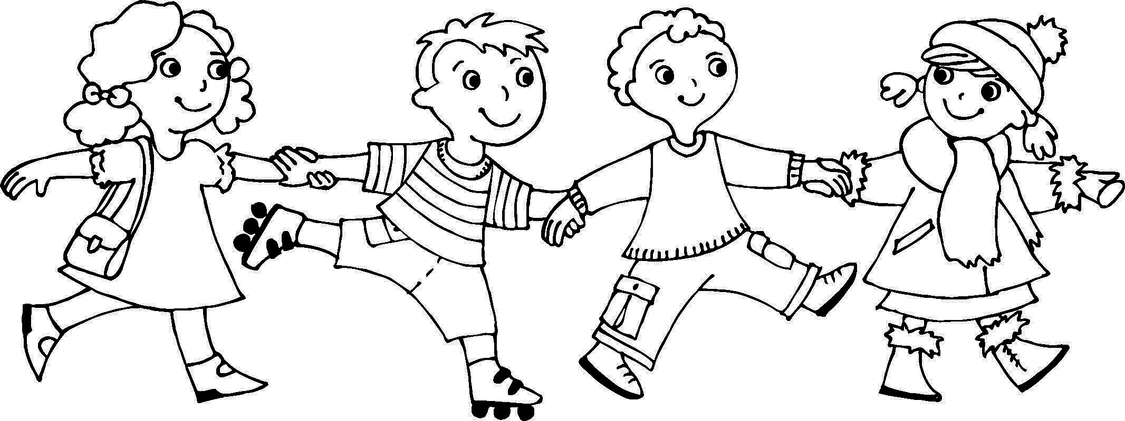

PŘÁTELSTVÍ
Přátelství je mezilidský vztah vyznačující se vzájemným porozuměním. Přátelství vytváří pevné, často celoživotní svazky. Přátelé se na sebe těší, mají radost ze společných zážitků. Přátelé si rozumí, pomáhají si, váží si sebe a zcela si důvěřují.
Přítel je nejbližší a nejdůvěrnější kamarád. Můžeme si s ním popovídat úplně o všem.
Přátel nemáme v životě mnoho, častokrát pouze jednoho, a to na celý život.

„Přítel je, kdo o vás ví všechno a má vás pořád stejně rád.“
Hubbard (americký spisovatel)

„Bez přátel není štěstí, ale bez neštěstí nepoznáš přítele.“
Anglické přísloví

„Není nic dražšího člověku než přítel v nouzi.“
Plautus (římský dramatik)

Úkol č. 1
Spoj čarou, co patří k sobě:
máme děti
společné zájmy
KAMARÁD společné peníze
chodíme do stejné třídy
všechno si říkáme
PŘÍTEL milujeme se
bydlíme spolu
hrajeme si
PARTNER půjčujeme si věci
půjčujeme si peníze

Úkol č. 2
Jaké vlastnosti by měl mít dobrý kamarád a přítel?
- např. všechno mu můžu říct, umí mi naslouchat, vždy mi pomůže, je upřímný, důvěřuje mi, nekritizuje mě, raduje se z mých úspěchů, váží si mě, nežárlí na mě, ...
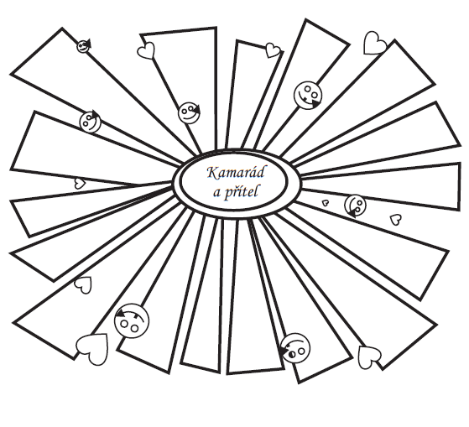

Úkol č. 3 Jsi dobrým kamarádem? Jsi dobrou kamarádkou?
Udělej si test.
- Dovedeš svého kamaráda povzbudit, když se mu něco nepovede?
- Chválíš ho za všech okolností?
- Je ti líto, když se pohádáte?
- Zíváš, když ti kamarád vypráví o svých problémech?
- Svěřuješ se mu?
- Dáš kamarádovi před ostatními za pravdu, i když víš, že se mýlí?
- Půjčuješ mu rád(a) své věci?
- Prozradil(a) jsi někdy někomu kamarádovo tajemství?
- Vyčítáš mu, že nad tebou vyhrál(a) v nějaké hře?
- Pomlouváš někdy kamaráda za jeho zády?

- vyhodnocení:
Správné odpovědi: ano ne ano ne ano ne ano ne ne ne
Za každou shodnou odpověď si žák započítá 1 bod
- 10 bodů – jsi přímo ideální kamarád! Gratulujeme k výsledku.
- 9-6 bodů – na kamarádství ti velmi záleží. Snažíš se ve vztahu o čestnost a upřímnost. . V jaké odpovědi ses pomýlil(a)? Zkus se vrátit k testu se spolužáky a otázku prodiskutovat, možná jsi ji jen špatně pochopila.
- 5 a méně bodů- kamarádství není pro tebe zřejmě tak důležité. Nebo jsi nebyl(a) dostatečně pozorný(á)? Projdi si otázky ještě jednou.

LÁSKA
„Láska, to je štěstí, které si dáváme navzájem“
G. Sandová (spisovatelka)

- láska nás doprovází celý život
- láska je silný, kladný emocionální vztah k jiné osobě, věci, myšlence, k sobě samému
- je to nejhlubší cit v lidském životě
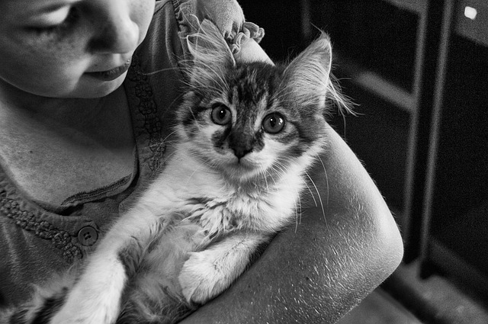
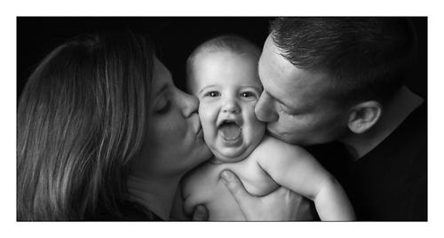
Úkol č. 4
Jaké znáte druhy lásky?

1.
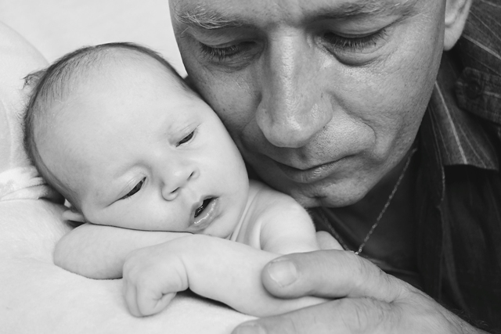
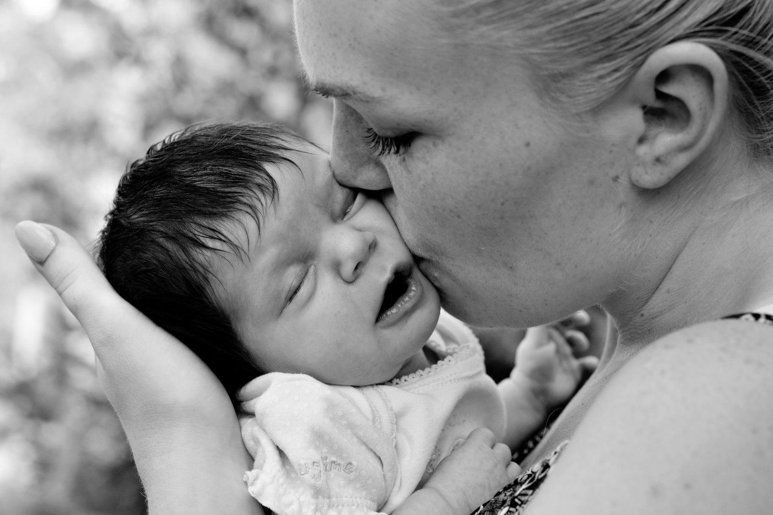
2.
3.
4.
5.
......

- rodičovská, mateřská, otcovská, partnerská, láska k vlasti, láska ke zvířatům, láska k Bohu atd.

Úkol č. 5
Přečti si následující pohádku a urči, o jaký druh lásky se jedná.
Jeden král stál před úkolem téměř neřešitelným. Dvě matky ho žádaly, aby rozsoudil jejich spor. Přely se o malé dítě.
„Je to mé dítě, patří mě!“
„Ne, králi, to dítě je moje, já jsem jeho matka!“
„Ne, ne, králi, ta žena lže!“
A tak stále dokola.
Král byl ale moudrý a jedno řešení našel.
„Dobře tedy. Skutečnou matku těžko určím. Zbývá mi jediná možnost. Věřím, že se mnou budete obě souhlasit. Dítě dám rozpůlit a každá z vás dostane polovinu.“
První žena se poklonila a pravila:
„Spravedlivě jsi rozhodl pane.“
Ale druhá žena klekla na kolena a plačíc prosila:
„Králi, nejvroucněji tě prosím, neubližuj dítěti. Vzdávám se své poloviny. Ať si ta žena dítě ponechá.“
Král snadno poznal, která žena je skutečnou matkou a podvodnici přísně potrestal.

- jedná se o mateřskou lásku

Úkol č. 6
Jaký je rozdíl mezi zamilovaností a láskou? Spojte čarou pojmy a jejich vysvětlení.

Dlouhodobý vztah založený na vzájemné ZAMILOVANOST důvěře a opoře. Vyvíjí se z přátelství nebo
zamilovanosti. Partneři se navzájem znají a respektují.

Rychle vzniklý stav, který nemusí mít dlouhé LÁSKA trvání. Typický je nekritický přístup k vlastnostem toho, koho milujeme.

Úkol č. 7
Nakresli srdce a nakresli, co a kdo je ve tvém srdci.

Shrnutí:

Přátelství a láska patří k největším životním hodnotám, činí život bohatším a krásnějším.
Dobré kamarádství je o důvěře, vzájemné pomoci a společných zájmech.
Láska se od kamarádství liší zejména svou hloubkou. Rozlišujeme krátkodobou zamilovanost a dlouhodobou lásku jako vztah plný důvěry a respektu.
Zvláštní kategorii tvoří láska mateřská a láska dětí ke svým rodičům.

Příloha 2:
Pracovní list - Vztahy mezi lidmi

KAMARÁDSTVÍ
Kamarádství je nižší stupeň přátelství. Je to nejméně intenzivní vztah. Kamarádi se znají, tykají si, část dne stráví spolu, mají podobné problémy a zážitky.
Kamarádství často vzniká ve škole nebo v zaměstnání. Když se ale kamarád přestěhuje, nebo ukončí školu, vztah většinou skončí. Kamarádství je důležité, protože nás učí žít a vycházet s jinými lidmi.

PŘÁTELSTVÍ
Přátelství je mezilidský vztah vyznačující se vzájemným porozuměním. Přátelství vytváří pevné, často celoživotní svazky. Přátelé se na sebe těší, mají radost ze společných zážitků. Přátelé si rozumí, pomáhají si, váží si sebe a zcela si důvěřují.
Přítel je nejbližší a nejdůvěrnější kamarád. Můžeme si s ním popovídat úplně o všem.
Přátel nemáme v životě mnoho, častokrát pouze jednoho, a to na celý život.

„Přítel je, kdo o vás ví všechno a má vás pořád stejně rád.“
Hubbard (americký spisovatel)

„Bez přátel není štěstí, ale bez neštěstí nepoznáš přítele.“
Anglické přísloví

„Není nic dražšího člověku než přítel v nouzi.“
Plautus (římský dramatik)

Úkol č. 1
Spoj čarou, co patří k sobě:
máme děti
společné zájmy
KAMARÁD společné peníze
chodíme do stejné třídy
všechno si říkáme
PŘÍTEL milujeme se
bydlíme spolu
hrajeme si
PARTNER půjčujeme si věci
půjčujeme si peníze
Úkol č. 2
Jaké vlastnosti by měl mít dobrý kamarád a přítel?

Úkol č. 3
Jsi dobrým kamarádem? Jsi dobrou kamarádkou?

Udělej si test.
- Dovedeš svého kamaráda povzbudit, když se mu něco nepovede?
- Chválíš ho za všech okolností?
- Je ti líto, když se pohádáte?
- Zíváš, když ti kamarád vypráví o svých problémech?
- Svěřuješ se mu?
- Dáš kamarádovi před ostatními za pravdu, i když víš, že se mýlí?
- Půjčuješ mu rád(a) své věci?
- Prozradil(a) jsi někdy někomu kamarádovo tajemství?
- Vyčítáš mu, že nad tebou vyhrál(a) v nějaké hře?
- Pomlouváš někdy kamaráda za jeho zády?

LÁSKA
„Láska, to je štěstí, které si dáváme navzájem“
G. Sandová (spisovatelka)

- láska nás doprovází celý život
- láska je silný, kladný emocionální vztah k jiné osobě, věci, myšlence, k sobě samému
- je to nejhlubší cit v lidském životě
Úkol č. 4
Jaké znáte druhy lásky?

1.
2.
3.
4.
5.
......

Úkol č. 5
Přečti si následující pohádku a urči, o jaký druh lásky se jedná.

Jeden král stál před úkolem téměř neřešitelným. Dvě matky ho žádaly, aby rozsoudil jejich spor. Přely se o malé dítě.
„Je to mé dítě, patří mě!“
„Ne, králi, to dítě je moje, já jsem jeho matka!“
„Ne, ne, králi, ta žena lže!“
A tak stále dokola.
Král byl ale moudrý a jedno řešení našel.
„Dobře tedy. Skutečnou matku těžko určím. Zbývá mi jediná možnost. Věřím, že se mnou budete obě souhlasit. Dítě dám rozpůlit a každá z vás dostane polovinu.“
První žena se poklonila a pravila:
„Spravedlivě jsi rozhodl pane.“
Ale druhá žena klekla na kolena a plačíc prosila:
„Králi, nejvroucněji tě prosím, neubližuj dítěti. Vzdávám se své poloviny. Ať si ta žena dítě ponechá.“
Král snadno poznal, která žena je skutečnou matkou a podvodnici přísně potrestal.

Úkol č. 6
Jaký je rozdíl mezi zamilovaností a láskou? Spojte čarou pojmy a jejich vysvětlení.

Dlouhodobý vztah založený na vzájemné důvěře a opoře. Vyvíjí se z přátelství nebo ZAMILOVANOST zamilovanosti. Partneři se navzájem znají a respektují.

Rychle vzniklý stav, který nemusí mít dlouhé LÁSKA trvání. Typický je nekritický přístup k vlastnostem toho, koho milujeme.

Úkol č. 7
Nakresli srdce a nakresli, co a kdo je ve tvém srdci.

Shrnutí:

Přátelství a láska patří k největším životním hodnotám, činí život bohatším a krásnějším.
Dobré kamarádství je o důvěře, vzájemné pomoci a společných zájmech.
Láska se od kamarádství liší zejména svou hloubkou. Rozlišujeme krátkodobou zamilovanost a dlouhodobou lásku jako vztah plný důvěry a respektu.
Zvláštní kategorii tvoří láska mateřská a láska dětí ke svým rodičům.

Příloha 3:
KŘÍŽOVKA

1. ..................... vytváří pevné, často celoživotní svazky.
2. Nižším stupněm přátelství je ......................................
3. Přítel je člověk, na něhož se můžeme ve všem ...........
4. Nejvíce kamarádů máme ve .......................................
5. Mezilidské vztahy mohou být pozitivní nebo .............
TAJENKA
1
2
3
4
5

Řešení:
1. ......Přátelství............... vytváří pevné, často celoživotní svazky.
2. Nižším stupněm přátelství je ......................kamarádství................
3. Přítel je člověk, na něhož se můžeme ve všem .......spolehnout....
4. Nejvíce kamarádů máme ve ....................škole...........
5. Mezilidské vztahy mohou být pozitivní nebo ........negativní.....
tajenka -> LÁSKA

